NITRIDE 機台維修報告

維修機台 : LP-N6 維修工程師 : S220/莊參詰/TCCHUANG0 維修時間 : 10/02/2007
Topic : | DCS FLOW ISSUE
EMS  Machine Type : | VDF-615S(*) | EMS  SubSystem |  | EMS  Error item | MFC-06 & MFC-08 ALARM

Machine
Error code :
參考之MEMO文件位址：

PLAN(項目/內容/目標 )
M340 CONTROL VALVE MFC-08 DCS 流量異常
DO(達成度/過程說明)
6/30 16STEP MFC-08 ABORT=>17STEP 16STEP剩餘00:46:06,CHECK ABORT 17STEP時MFC流量都正常,UNLOAD產品洽PE CHECK,將M340 上下2組的PCB 31008-1更換維修品上機,TEST RUN 無ALARM DATA OK RELEASE .
8/10 RUN N05於16 STEP MFC-8(SIH2CL2) ALARM(1:50:29 0:46:07),ABORT TO 17,CHECK MFC-8 SET:10 ACT:0,待UNLOAD產品洽PE CHECK,更換M340(下方)之M31007 PCB(SPARE品),試流MFC-6及MFC-8 流量正常.
8/14 將31008-2 & 31008-3 & 31009 & 31007共四塊PCB上下互換，test MFC-5.6.7.8 流量正常.
8/26 RUN LN6N05 RECIPE 9 STEP(02:24:08 0:07:07) MFC-6(NH3)及MFC-8(DCS) ALARM。RECIPE EXECUTE ABORT 9 TO 25 STEP。產品洽PE CHECK (PTC：3顆)。1.CHECK MFC-6及MFC-8 流量正常。2.將M340及M3100 POWER重開，重開時 MFC-1 & 3 & 4 & 5 & 7 流量LOCK住不會變，故將M-BOX MFC CONNECT & M340 上/下之所有 CONNECT重插後，再次重開 OK。3.MANUAL TEST MFC-06 SET：120 流量：199.5；MFC-08 SET：10 流量：9.9 IS NORMAL。
8/27 CAUSE MFC-06 & MFC-08 FLOW ISSUE,SO TODAY SWAP VLAVE BOX WITH
N5.
8/27 (N5)VALVE BOX與N6對調(N6 MFC-06 08 ISSUE)，test MFC-05 &06流量正常
9/6 (N5) RUN 4217 17 STEP MFC-6 ALARM(DCS),RECIPE ABORT TO 18,CHECK 18 STEP MFC-6 SET:60 ACT:0,產品洽PE CHECK PTC:24 TOX:109,MANUAL TEST MFC-6 流量正常,TEST RUN抓SAMPLING(將MFC-6由ABORT改成ALARM),CHECK 17 STEP MFC-6 SET:60 ACT:59.7 OK
(N5)CHECK VALVE BOX #1 PCB IS CONTROL V1~V14 VALVE,SO REPLACE REPAIRVALVE
BOX #1 PCB OK,MANUAL TEST FLOW IS NORMAL,TEST RUN PTC:5/169/18,TOX DATA IS
IN SPEC,MFC FOLW IS NORMAL.

CHECK(問題/原因分析)

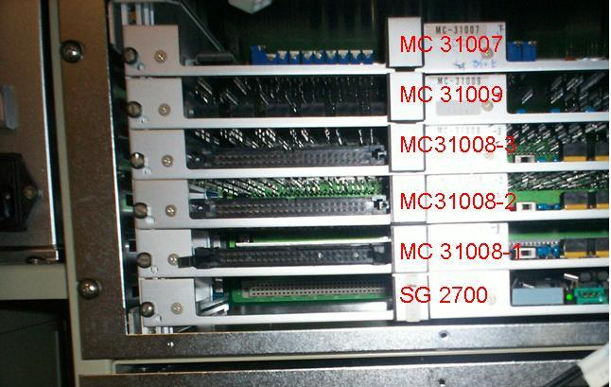
此圖為M340 CONTROL PCB.

M340的基本組成圖：
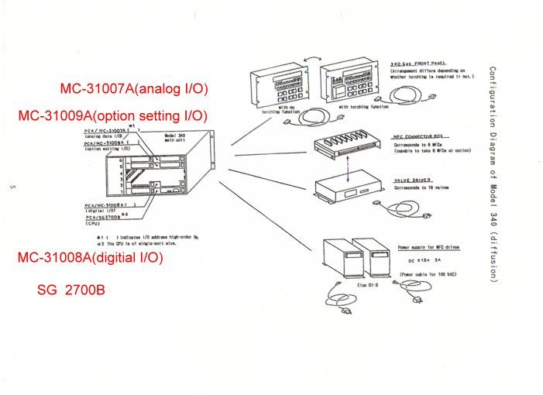
包涵CONTROL本體、MC-31007A、MC-31008A、MC-31009A、SG 2700、MFC CONTROL、VALVE DRIVER、MFC DRIVER POWER SUPPLY、GAS FRONT PANEL(LP M340還另有APC DRIVER)。
各PCB主要控制功能：
MC-31007 (analog I/O)：類比訊號介面，用於如MFC 控制。
MC-31008 (digitial I/O)：數位訊號介面，用於如VALVE、FRONT PANEL控制。
MC-31009 (option set I/O)：操作設定介面，亦與APC DRIVER控制有關。
SG 2700 (cpu)：如電腦CPU一樣為M340大腦，用以訊號運算處理。將M340各項訊號資料傳至3100(3200)，作為與3100(3200)面板的訊號傳輸橋樑。
M340 CONTROLLER BOX 內部結構 & 接圖：
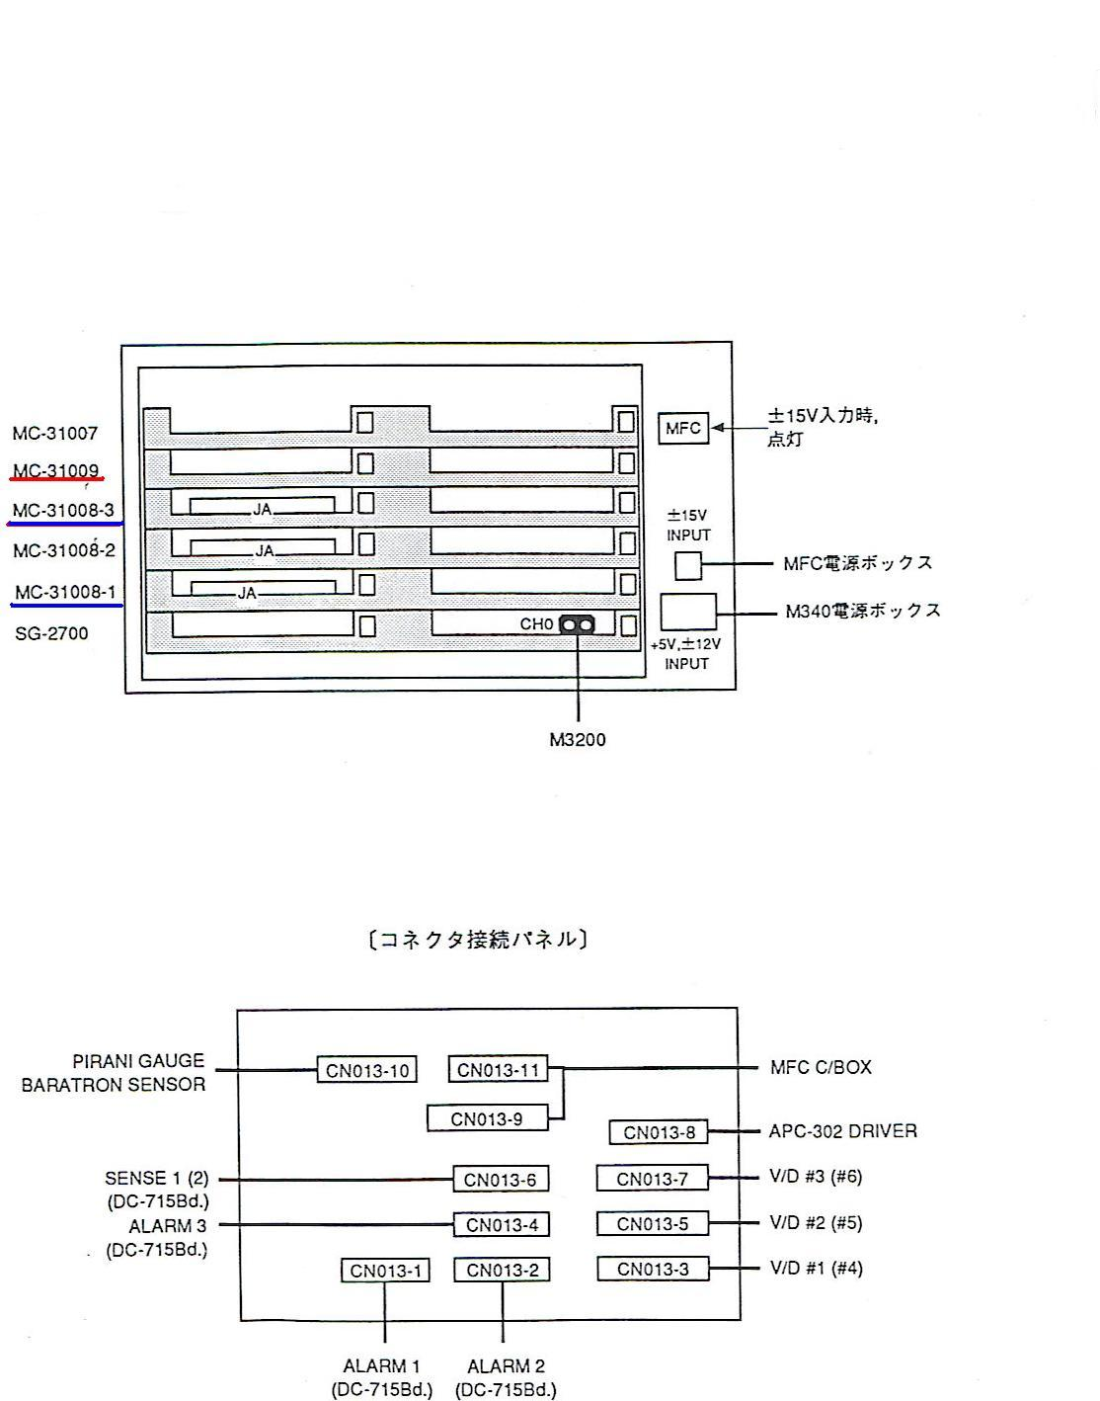

因為MFC-8在RUN貨反應時會偶而發生流量異常，而造成機台不能正常RUN貨。CHECK機台
1. REPLACE M340 上下2組的PCB 31008-1更換維修品上機,N.G.
2. 更換M340(下方)之M31007 PCB(SPARE品) N.G.
3. 31008-2 & 31008-3 & 31009 & 31007共四塊PCB上下互換 N.G.
4. 將M340及M3100 POWER重開，重開時 MFC-1 & 3 & 4 & 5 & 7 流量LOCK住不會變，故將M-BOX MFC CONNECT & M340 上/下之所有 CONNECT重插,N.G.
5. 與N5對調VALVE BOX OK.
6. 8/27~10/2 N6 至從8/27與N5對調VALVE BOX現在已有2個多月 觀察機台
交接狀況 已無MFC-08 ALARM 發生 .
- 8/27~10/2 8月27日N5與N6對調VALVE BOX ,N5機台如預期判斷在9月6日發
生MFC-08 ALARM,並將VALVE BOX #1 PCB 更換之後,至今也無MFC流量異常ALARM
發生.
ACTION(改善計劃/標準化))
- 將VALVE-BOX送修當備品，以利於以後遇到相同CASE時更換。
- 將於TEL MEETING 時提出討論。

